# 支持向量机(SVM)

## 1 Margins(间隔)

对于一个逻辑回归问题，可以通过建模。假如,则可以得到。越大，就越大，我们就有可高的信心认为。假如,我们就有很强的信心认为。同理假如,我们就有很强的信息认为。(注: >> 表示远大于，<<表示远小于)

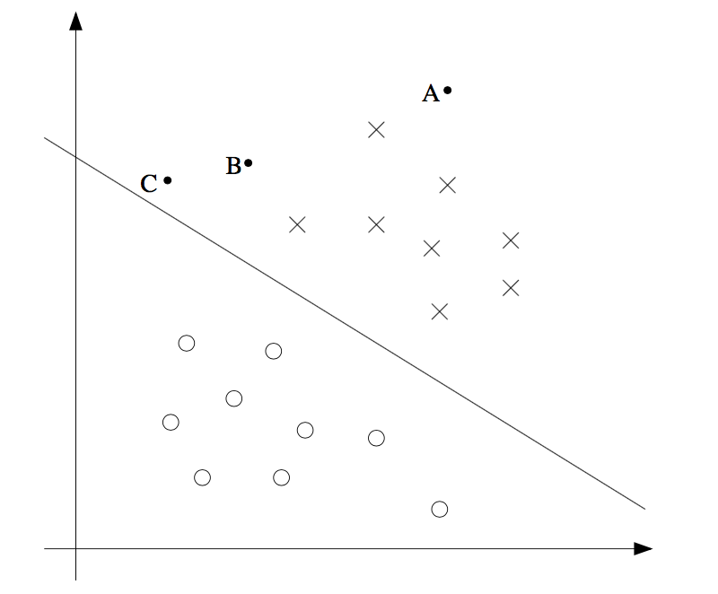

上面这张图，x为正样本，o为负样本。中间的直线是分割超平面。上面图中，我们可以知道对于样本A，我们有很强的信心认为。然后对于C却接近边界，如果稍微改变分割超平面，就可能导致。因此，越远离分割超平面的样本，我们越有信息获得他的分类。

# 2 函数化与几何间隔

区别与之前的逻辑回归。引入支持向量机，我们需要重新定义符号。对于SVM问题, ,定义函数为



对于,有,否则。

我们函数化几何间隔，有如下公式:  


上式很容易理解，对于正样本,对于负样本。因此可以得到为一个正值。我们可以就可以定义其为几何间隔，可以理解为距离。

根据上一节的分析，一个超平面对样本分割的好坏，取决于距离超平面最近的样本。因为我们定义最小间隔如下：



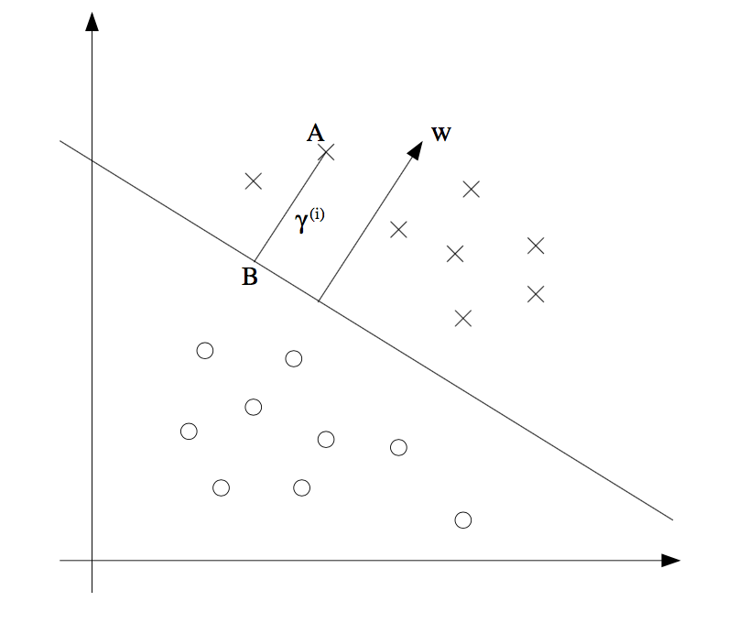

根据上图，我们知道向量w与超平面垂直。

注: 在超平面找任意两点做直线，易证其与法向量內积为零。因此可知法向量与平面垂直。

我们可以得知B点的坐标为，我们将坐标代入超平面方程，有:



由于知道，有：



上面公式对应于正样本，对于负样本则需要加一个符号。因此我们可以综合得到如下公式:



对于公式中，的时候为几何间隔。上面的式子实际上就是定义了几何间隔。我们通过定义了向量w的尺度，这样不会因为选择w比例的不同而产生不同间隔的问题。

# 3 最优间隔分类器

注:以下假定我们样本数据是严格线性可分的，否则通过间隔最大化来计算就毫无意义了。

根据前面的分析，我们只需要找到超平面，使得间隔最大即可。因此我们可以得到如下最优化问题:



由于不是凸函数，所以需要转化问题。

注: 为什么凸函数如此重要？因为对于一个凸优化问题，认为局部极小值点必为全局极小值点。对,其中,则为凸函数。可以理解为类似于的图形。然而对于，具体为，二维的情景可以理解为一个圆，三维的话则为一个球。几何图形中，可以发现对于球或圆的上半部分正好与凸函数相反，因此不是凸函数。可以代入公式证明。

进一步转化问题，如下：



我们知道大小，取决于和的尺度，但是和的尺度的改变不会影响分配效果。因此我们固定为1。将问题转化为:



事实上对于这个问题，我们可以换一种几何意义的解释。如下图所示，我们需要找到和能够有效分割样本，并且保证是两个超平面之间间隔最大，即使最大，也就意味着使最小。同样我们可以得到上面的优化问题。

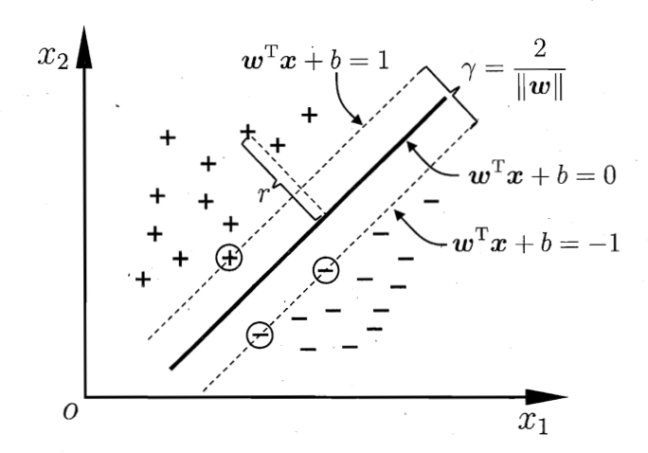

另外，我们距离超平面最近的点，即的点，我们称之为支持向量。

# 4 拉格朗日对偶问题

在对计算上一级得到的优化问题之前，我们介绍一下拉格朗日对偶问题与KKT条件，以便于更容易解决问题。考虑一个通用的优化问题，如下：



然后得到拉格朗日函数，如下：





对于我们的原始问题如何用拉格朗日函数表达呢？我们知道上面的拉格朗日后面两项的最大值为零。因此我们就可以将原始问题转化为以和为参数情况下，求拉格朗日函数的最大值。具体转化为如下形式：



然后我们上面的式子，关于x取极小值，就与目标问题一致了。原始为的最优解最终可以通过如下方式表述:



我们这里可以写出其对偶问题：



对偶问题的最优解如下：



我们知道,所以我们得到如下式子:



对于上面的式子只要和为凸函数，为仿射函数，即可使等式两端相等。

注:仿射函数为线性函数加截距。

另外对于该问题的最优值必满足KKT条件。另外，上述拉格朗日函数对相应参数需要取得极值。最终得到如下条件:











注: KKT条件的原理暂时不说明，目前处于应用阶段，有时间再考虑具体原理。

# 5 最优边界分类器

将我们的优化问题转化为如下标准型：



根据前面的说明，我们可以通过解对偶问题最优解来获得该问题的最优解。

首先写出拉格朗日对偶函数：



参数上一届的公式，这里w和b对应于x。我们需要关于w,b求极小值，然后求得的极值点代入拉格朗日函数，然后求转化后的拉格朗日函数的极大值即可。





得到，。然后将其代入拉格朗日函数：





由于和为变量，实际上面的式子就是一个的问题。因此可以归纳为如下公式：



问题就转化为：



由于我们知道支持向量的间隔必须为1，因此我们可以根据其计算b。设支持向量的集合为S,对属于结合S的样本有。由于，又由于对所有的非支持向量，有。因此我们可以综合均值得到：



# 6 正则化

关于之前的问题我们假定样本严格可分。但是实际上需要容忍一些误差。因此我们将公式修正为如下形式(C为常数)：



我们允许小于1，但是不希望小太多。所以，我们需要保证的总和尽可能小，因此得上面的式子。然后我们可以得到拉格朗日公式如下：



对w,b, 求导得:







可以得到，，。其中我们知道，所以也可得到。带入拉格朗日函数得:





我们对上面的式子乘以-1，转化为求最小值的问题，可以得到最终的优化问题：



可以得到如下的KKT条件：









对于上述KKT条件我们可以转换为如下形式：







很容易转化上面的式子，三个条件分别表示在比支持向量距离分割超平面远的样本，比支持向量距离分割超平面近的可容忍的误差样本，支持向量对应的样本。

# 7 SMO算法理论

这一节使用SMO算法解决上一节归纳出来的优化问题。

SMO算法的思想来自于坐标上升算法，坐标上升算法的主要思想是一次遍历一个变量，然后把其他变量当做是常亮，进在一个维度上优化。

然后对于我们之前的问题，有。设置我们设，将用表达，然后得到关于的二次函数，这样很容易取得极值。当所有样本满足KKT条件，且无法继续增加，我们就可以认为此刻取得最优值。

由于我们知道，所以我们可以求的其取值范围，我们可以将二维变量表述为一个方格内，具体如下：

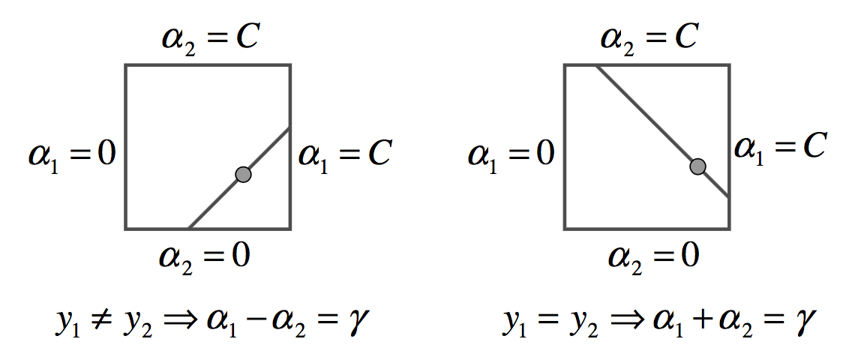

最多四种情况代入，经过求截距等一系列操作，可以将的取值范围归纳为下面的公式，其中L表示上界，H表示上界。

同号时有：





异号的时候有：





进一步求解二次规划问题：



上式中,具体是核函数的简写，下节会介绍。M为与,无关的参数。另外，,。

我们设，所以有,代入上式:



然后求导数:





我们设，对大于0的情况，导数为0的极值点就是极小值。对于小于等于0的情况，最小值点肯定取自于边界，我们需要比较函数在L和H的大小。

让我们继续简化上面的式子，对于大于0的情况下，取得极值。由于我们轻易得到下面的关系。





将上面的关系代入的如下极值：



我们将代入上式，得:



约掉部分选项，有：





接下来就只剩下求b的问题了，根据上一节最后转化的KKT条件。对的情况下，有。所以有：



进一步展开有：



我们知道上面的式子中到并没有发生变化，因此有：



代入如上式得:



对于有同样的道理。

综上，假如，有:



假如，有：



假如,事实上上面两个公司的出来的结果是一样的，因此不用特殊计算。

如果不满足在0和C的范围，则去两个公式的中间值。(笔者认为没有必要更新)

# 8 SMO算法实践

在SMO论文中有具体的伪代码，算法的主要逻辑就是要保证每个样本都满足KKT条件，且直到所有达到极值，即不需要更新为止。

然后是关于的选择，第一个我们可以随机选择一个违反KKT条件的，第二个我们选择能够最大程度更新的值，看上一节的公式，实际会选择|e1-e2|最大的样本点作为第二个。具体逻辑可以参考SMO的论文，或者下面代码的注释。代码如下：

**import** numpy **as** np  
**import** random  
**from** matplotlib **import** pyplot **as** plt  
**from** matplotlib.lines **import** Line2D  
  
**global** g_y_vec *# g_y_vec为样本输出, 大小g_m***global** g_x_mat *# g_x_mat为样本的输入, 大小2*g_m***global** g_m *# g_m 为样本数目***global** g_alpha *# g_alpha 大小为g_m***global** g_C  
**global** g_w *# 实际没有使用，而是通过alpha表示的***global** g_b *# y = wx+b***global** g_y_now *# 表示当前参数计算的y，即svmOutPut对应的g_y_now***global** g_err *# g_err 表示svmOutput - g_y_vec对应的序列  
  
# g_arr0 means classify of -1*g_arr0 = np.array([[ 0.88235916 , 1.01511634],[ 0.75243817 , 0.76520033],[ 0.95710848 , 1.41894337],[ 1.48682891 , 0.78885043],[ 1.24047011 , 0.71984948],[ 0.67611276 , 1.07909452],[ 1.03243669 , 1.08929695],[ 1.0296548 , 1.25023769],[ 1.54134008 , 0.39564824],[ 0.34645057 , 1.61499636],[ 0.77206174 , 1.23613698],[ 0.91446988 , 1.38537765],[ 0.99982962 , 1.34448471],[ 0.78745962 , 0.9046565 ],[ 0.74946602 , 1.07424473],[ 1.09294839 , 1.14711993],[ 0.39266844 , 0.78788004],[ 0.83112357 , 1.2762774 ],[ 1.05056188 , 1.13351562],[ 1.62101523 , 1.15035562],[ 0.70377517 , 1.1136416 ],[ 1.03715472 , 0.47905693],[ 0.94598381 , 0.8874837 ],[ 0.94447128 , 2.02796925],[ 0.72442242 , 1.09835206],[ 0.69046731 , 1.46232182],[ 1.20744606 , 1.10280041],[ 0.70665746 , 0.82139503],[ 1.08803887 , 1.4450361 ],[ 0.88530961 , 0.75727475],[ 0.98418545 , 0.80248161],[ 0.74970386 , 1.13205709],[ 0.72586454 , 1.06058385],[ 0.9071812 , 1.09975063],[ 0.75182835 , 0.93570147],[ 0.80052289 , 1.08168507],[ 0.40180652 , 0.9526211 ],[ 0.62312617 , 0.84385058],[ 0.68212516 , 1.25912717],[ 1.19773245 , 0.16399654],[ 0.96093132 , 0.43932091],[ 1.25471657 , 0.92371829],[ 1.12330272 , 1.26968747],[ 1.30361985 , 0.99862123],[ 1.23477665 , 1.1742804 ],[ 0.28471876 , 0.5806044 ],[ 1.89355099 , 1.19928671],[ 1.09081369 , 1.28467312],[ 1.40488635 , 0.90034427],[ 1.11672364 , 1.49070515],[ 1.35385212 , 1.35767891],[ 0.92746374 , 1.79096697],[ 1.89142562 , 0.98228303],[ 1.0555218 , 0.86070833],[ 0.69001255 , 1.12874741],[ 0.98137315 , 1.3398852 ],[ 1.02525371 , 0.77572865],[ 1.1354295 , 1.07098552],[ 1.50829164 , 1.43065998],[ 1.09928764 , 1.55540292],[ 0.64695084 , 0.79920395],[ 0.82059034 , 0.97533491],[ 0.56345455 , 1.08168272],[ 1.06673215 , 1.19448556],[ 0.96512548 , 1.5268577 ],[ 0.96914451 , 1.00902985],[ 0.72879413 , 0.92476415],[ 1.0931483 , 1.13572242],[ 1.34765121 , 0.83841006],[ 1.57813788 , 0.65915892],[ 0.59032608 , 0.82747946],[ 0.83838504 , 0.67588473],[ 1.35101322 , 1.21027851],[ 0.71762153 , 0.41839038],[ 0.61295604 , 0.66555018],[ 0.64379346 , 0.92925228],[ 1.1194968 , 0.65876736],[ 0.39495437 , 0.67246734],[ 1.05223282 , 0.17889116],[ 0.97810984 , 1.12794664],[ 0.98392719 , 0.73590255],[ 1.25587405 , 1.21853038],[ 1.01150226 , 1.01835571],[ 1.02251614 , 0.72704228],[ 1.00261519 , 0.95347185],[ 0.96362523 , 0.8607009 ],[ 0.88034659 , 1.2307104 ],[ 0.75907236 , 0.92799796],[ 0.54898709 , 1.69882285],[ 0.55032649 , 0.98831566],[ 1.33360789 , 1.19793298],[ 0.83231239 , 0.8946538 ],[ 1.05173094 , 1.26324289],[ 0.81482231 , 0.56198584],[ 1.03854797 , 1.0553811 ],[ 1.32669227 , 1.61115811],[ 1.13322152 , 1.68151695],[ 0.39754618 , 1.19392967],[ 0.61344185 , 1.05281434],[ 1.18415366 , 0.864884 ]])  
*# g_arr1 means classify of +1*g_arr1 = np.array([[ 2.15366548 , 1.88035458],[ 2.36978774 , 1.76550283],[ 2.46261387 , 2.10568262],[ 1.90475526 , 1.95242885],[ 1.77712677 , 1.96004856],[ 1.5995514 , 2.1323943 ],[ 1.52727223 , 1.50295551],[ 1.80330407 , 1.57942301],[ 1.86487049 , 1.87234414],[ 1.9586354 , 1.96279729],[ 2.59668134 , 2.414423 ],[ 2.818419 , 1.76280366],[ 2.01511628 , 2.10858546],[ 2.15907962 , 1.81593012],[ 1.63966834 , 2.2209023 ],[ 2.47220599 , 1.70482956],[ 2.08760748 , 2.51601971],[ 1.50547722 , 1.8487145 ],[ 1.68125583 , 2.64968501],[ 2.01924282 , 2.0953572 ],[ 2.22563534 , 2.18266325],[ 2.2684291 , 2.23581599],[ 2.13787557 , 1.9999382 ],[ 1.02638695 , 1.68134967],[ 2.35614619 , 1.32072125],[ 2.20054871 , 1.47401445],[ 1.99454827 , 1.71658741],[ 1.83269065 , 2.47662909],[ 2.40097251 , 2.21823862],[ 2.54404652 , 1.85742018],[ 1.84150027 , 2.06350351],[ 1.69490855 , 1.70169334],[ 1.44745704 , 1.88295233],[ 2.24376639 , 1.67530495],[ 1.42911921 , 1.81854548],[ 1.33789289 , 2.27686128],[ 2.43509821 , 1.95032131],[ 1.9512447 , 1.4595415 ],[ 2.13041192 , 1.79372755],[ 2.2753866 , 2.23781951],[ 2.26753401 , 1.78149305],[ 2.06505449 , 2.01939606],[ 2.44426826 , 2.1437101 ],[ 2.16607141 , 2.31077167],[ 1.96097237 , 2.49100193],[ 1.37255424 , 1.60735016],[ 1.63947758 , 2.17852314],[ 2.13722666 , 2.00559707],[ 1.222696 , 1.67075059],[ 2.56982685 , 2.51218813]])  
  
**def** calcLH(id1,id2):  
 **if** g_y_vec[id1] == g_y_vec[id2]:  
 L = max(0,g_alpha[id1]+g_alpha[id2]-g_C)  
 H = min(g_C,g_alpha[id1]+g_alpha[id2])  
 **else**:  
 L = max(0,g_alpha[id2]-g_alpha[id1])  
 H = min(g_C,g_C+g_alpha[id2]-g_alpha[id1])  
 **return** (L,H)  
  
**def** svmOutput(id1):  
 *# 这个函数是svm的实际输出，计算当前参数(w,b)下, 计算得到的y  
 # 由于w = sum (alpha*y*x), 对于第i个分量x_i所以输出结果应该为w*x_i+b, 也就是 sum (alpha*y*<x_1-m,x_i>)  
 # 注: 待会分析下alpha的变化趋势与C的关系* **global** g_b  
 sum = 0;  
 **for** i **in** range(g_m):  
 sum += g_alpha[i]*g_y_vec[i]*kernel(i,id1)  
 **return** sum+g_b  
  
**def** kernel(id1,id2):  
 *# 这里核函数为简单的内积  
 # id1和id2为int类型，是g_x_mat中的索引* **return** np.dot(g_x_mat[id1],g_x_mat[id2])  
  
**def** compareFun(id1,id2,L,H):  
 *# 如果返回1，表示L处去极小值。如果返回-1，H处去极小值。如果是0，表示这次不更新  
 # 如果两者相等，这里略过, 说明无法有强力证据证明这个样本属于wx+b>1还是wx+b<1，所以等待下一轮迭代。因此，与L和H相等应该设置一个阀值，判断近似相等。* **global** g_b  
 y_1 = g_y_vec[id1]  
 y_2 = g_y_vec[id2]  
 e_1 = g_err[id1]  
 e_2 = g_err[id2]  
 alpha_1 = g_alpha[id1]  
 alpha_2 = g_alpha[id2]  
 k11 = kernel(id1,id1)  
 k12 = kernel(id1,id2)  
 k22 = kernel(id2,id2)  
 s = y_1*y_2  
 f_1 = y_1*(e_1+g_b)-alpha_1*k11-s*alpha_2*k12  
 f_2 = y_2*(e_2+g_b)-s*alpha_1*k12-alpha_2*k22  
 L_1 = alpha_1+s*(alpha_2-L)  
 H_1 = alpha_1+s*(alpha_2-H)  
 phi_l = L_1*f_1+L*f_2+0.5*L_1*L_1*k11+0.5*L*L*k22+s*L*L_1*k12  
 phi_h = H_1*f_1+H*f_2+0.5*H_1*H_1*k11+0.5*H*H*k22+s*H*H_1*k12  
 **if** L==H:  
 **return** 0  
 **if** phi_l < phi_h:  
 **return** 1  
 **else**:  
 **return** -1  
  
**def** takeStep(id1,id2,err):  
 **if** id1==id2:  
 **return** 0  
 alpha_1 = g_alpha[id1]  
 alpha_2 = g_alpha[id2]  
 y_1 = g_y_vec[id1]  
 y_2 = g_y_vec[id2]  
 e1 = g_err[id1]  
 e2 = g_err[id2]  
 s = y_1*y_2  
 L,H=calcLH(id1,id2)  
 *#print("id1=",id1,", id2=",id2," L=",L,", H=",H)* **if** L==H :  
 **return** 0  
 k11 = kernel(id1,id1)  
 k12 = kernel(id1,id2)  
 k22 = kernel(id2,id2)  
 eta = k11+k22-2*k12  
 *#print("kernel:",k11,k12,k22,", eta=",eta,"e1=",e1,"e2=",e2)* alpha_2_new = alpha_2  
 *# 如果eta大于0, 我们可知最小值在边界或极小值点上。事实上，如果极小值不在范围内，必在距离极小值近的那个边界上。  
 # 如果eta小于0, 我们可知最小值则必在边界上。我们只需要比较两个边界点函数的大小即可。* **if** eta>0 :  
 alpha_2_new = alpha_2+y_2*(e1-e2)/eta  
 alpha_2_new = max(alpha_2_new,L)  
 alpha_2_new = min(alpha_2_new,H)  
 **else**:  
 *# 由于我们知道可以直接这是一个关于alpha的二次函数，并且自变量的取值范围是[L,H], 事实上我们只需要比较alpha_2_new离L和H哪个远即可  
 # 但是考虑到eta=0的一次函数特殊情况，我们还是老老实实的计算函数值吧。* ret = compareFun(id1, id2, L, H)  
 **if** ret == 0:  
 alpha_2_new = alpha_2  
 **elif** ret == 1:  
 alpha_2_new = L  
 **elif** ret == 1:  
 alpha_2_new = H  
 print(**"----------------eta<=0----------------"**)  
  
 *# 归整化alpha_2_new* **if** alpha_2_new < err:  
 alpha_2_new = 0  
 **elif** alpha_2_new > g_C - err:  
 alpha_2_new = g_C  
 **if** abs(alpha_2_new-alpha_2) < err:  
 print(**"alpha_2 is no need to update"**)  
 **return** 0  
  
 *# update b* **global** g_b  
 alpha_1_new = alpha_1 + s * (alpha_2 - alpha_2_new) *# 不必担心alpha_1_new不在[0,C]范围内，之前的公式已经保证了* b1_new = -e1-y_1*k11*(alpha_1_new-alpha_1)-y_2*k12*(alpha_2_new-alpha_2) + g_b  
 b2_new = -e2-y_1*k12*(alpha_1_new-alpha_1)-y_2*k22*(alpha_2_new-alpha_2) + g_b  
 **if** alpha_1_new>0 **and not** alpha_1_new<g_C:  
 g_b = b1_new  
 **elif** alpha_2_new>0 **and not** alpha_2_new<g_C:  
 g_b = b2_new  
 **else**:  
 g_b = 0.5*(b1_new+b2_new)  
  
 *# update alpha* g_alpha[id1] = alpha_1_new  
 g_alpha[id2] = alpha_2_new  
 print(**"g_alpha[id1]="**,g_alpha[id1],**"g_alpha[id2]="**,g_alpha[id2],**"s="**,s,**", alpha_1="**,alpha_1,**", alpha_2="**,alpha_2)  
  
 *# update err g_y_now* updateYAndErr()  
  
 **return** 1  
  
**def** updateYAndErr():  
 **for** i **in** range(g_m):  
 g_y_now[i] = svmOutput(i)  
 g_err[i] = svmOutput(i)-g_y_vec[i]  
  
**def** chooseBestAlphaIndex(id2):  
 maxIncr = 0  
 maxIndex = -1;  
 **for** i **in** range(g_m):  
 incr = abs(g_err[i]-g_alpha[i])  
 **if** incr >= maxIncr:  
 maxIndex = i  
 maxIncr = incr  
 **return** maxIndex  
  
**def** sizeOfNonZerorAndNonC():  
 size=0  
 **for** i **in** range(g_m):  
 **if** g_alpha[i]!=0 **and** g_alpha[i]!=g_C:  
 size= size+1  
 **return** size  
  
**def** chooseRandomIndex(id2):  
 ret = id2;  
 **while** ret==id2:  
 ret = random.randint(0,g_m-1)  
 **return** ret  
  
*# 对于examineExample函数,我们一次进选择id2样本对应的alpha与如下规则选择的id1对应的alpha,然后相应跟新其值。***def** examineExample(id2):  
 y_2 = g_y_vec[id2]  
 tol = 1e-2 *# 是一个正数* alpha_2 = g_alpha[id2]  
 e_2 = svmOutput(id2)-g_y_vec[id2]  
 r_2 = e_2 * y_2  
  
 *# 我们只对当前违反kkt条件的样本对应的alpha进行更新  
 # 关于违反kkt条件的说明:  
 # (1) r_2 < -tol 表示r_2小于0，即表示输出的预测结果与样本的y符号相反，因此应该属于误差案例的。所以，根据公式，alpha = C。如果alpha < C ,比违反kkt条件  
 # (2) r_2 < -tol 表示r_2大于0，即表示输出的预测结果与样本的y符号相同，当误差大于一定的* **if** r_2 < -tol **and** alpha_2 < g_C **or** r_2 > tol **and** alpha_2 > 0 :  
 *# 下面的程序逻辑是这样的:  
 # 先遍历alpha非0或非C, 因为我们对于alpha为0和alpha为C的情况, 认为是处于非支持向量和处于误差样本的情况。我们只有根据支持向量下，找到最优的||w||才有意义  
 # 首先，我们找到|e1-e2|最大的alpha, 从这里优化。如果优化结果不理想，我们就随机找一个alpha一起计算。如果还不行，就在整个范围alpha范围内计算* **if** sizeOfNonZerorAndNonC()>0:  
 id1=chooseBestAlphaIndex(id2)  
 **if** takeStep(id1,id2,1e-3):  
 *#print("takeStep1, alpha[",id1,"]=",g_alpha[id1],", alphapp[",id2,"]=",g_alpha[id2])* **return** 1  
 r=chooseRandomIndex(id2)  
 **for** i **in** range(g_m):  
 id1 = (r+i)%g_m  
 **if** id1!=id2 **and** g_alpha[id1]!=0 **and** g_alpha[id1]!=g_C:  
 **if** takeStep(id1,id2,1e-3):  
 *#print("takeStep2, alpha[", id1, "]=", g_alpha[id1], ", alphapp[", id2, "]=", g_alpha[id2])* **return** 1  
 r = chooseRandomIndex(id2)  
 **for** i **in** range(g_m):  
 id1 = (r + i) % g_m  
 **if** id1 != id2:  
 **if** takeStep(id1,id2,1e-3):  
 *#print("takeStep3, alpha[", id1, "]=", g_alpha[id1], ", alphapp[", id2, "]=", g_alpha[id2])* **return** 1  
 **return** 0  
  
**def** showPic(w,b):  
 *# draw wx+b, x1为横轴，x2为纵轴* k = -w[0]/w[1]  
 b = -g_b/w[1]  
  
 figure, ax = plt.subplots()  
 ax.set_xlim(left=-1, right=4)  
 ax.set_ylim(bottom=-1, top=4)  
 **for** i **in** range(g_m):  
 x = g_x_mat[i]  
 **if** abs(g_alpha[i]-0)<1e-3:  
 plt.plot(x[0], x[1], **'b--'**, marker=**'+'**, color=**'r'**)  
 **elif** abs(g_alpha[i]-g_C)<1e-3:  
 plt.plot(x[0], x[1], **'b--'**, marker=**'o'**, color=**'g'**)  
 **else**:  
 plt.plot(x[0], x[1], **'b--'**, marker=**'o'**, color=**'b'**)  
 *# draw y = -x+3* (line1_xs, line1_ys) = [(0, 3), (b, 3*k+b)]  
 ax.add_line(Line2D(line1_xs, line1_ys, linewidth=1, color=**'blue'**))  
 plt.xlabel(**"x1"**)  
 plt.ylabel(**"x2"**)  
 plt.plot()  
 plt.show()  
  
**if** __name__==**"__main__"**:  
 *# 0 make data* g_y_vec = np.array([])  
 **for** i **in** range(len(g_arr0)):  
 g_y_vec=np.append(g_y_vec,-1)  
 **for** j **in** range(len(g_arr1)):  
 g_y_vec=np.append(g_y_vec,+1)  
 g_x_mat = np.vstack((g_arr0,g_arr1))  
  
 *# 1 training* g_m = len(g_x_mat)  
 g_alpha = np.zeros(g_m)  
 g_y_now = np.zeros(g_m)  
 g_err = np.zeros(g_m)  
 **global** g_b  
 g_b = 0  
 numChanged = 0  
 examineAll = 1  
 g_C = 10  
 err = 0  
  
 updateYAndErr() *# 实现更新下缓冲，即当前输出与误差值* **while** numChanged>0 **or** examineAll:  
 numChanged = 0  
 *# 循环处理，第一次对所有的样本进行一次处理。  
 # 然后对所有非边界的数值进行处理。因为在当前参数下，非边界的样本，我们认为其是支持向量。对于优化||w||的大小，支持向量才有意义。* **if** examineAll:  
 **for** i **in** range(g_m):  
 numChanged += examineExample(i)  
 *#print("examineAll=1, numChanged=",numChanged)* **else**:  
 **for** i **in** range(g_m):  
 **if** g_alpha[i]!=0 **and** g_alpha[i]!=g_C:  
 numChanged += examineExample(i)  
 examineAll = abs(examineAll-1)  
 *#print(g_alpha)  
  
 # 3 show  
 # 计算w* w = np.array([0,0])  
 **for** i **in** range(g_m):  
 **if** g_alpha[i]!=0:  
 w=np.add(w,g_y_vec[i]*g_alpha[i]*g_x_mat[i])  
  
 showPic(w,g_b)  
 *#print(g_alpha)*

经过数轮迭代得到如下结果，其中直线为得到的分割曲线，蓝色点为支持向量，红色点是那些有良好分类的样本，绿色点为可容忍的误差样本。

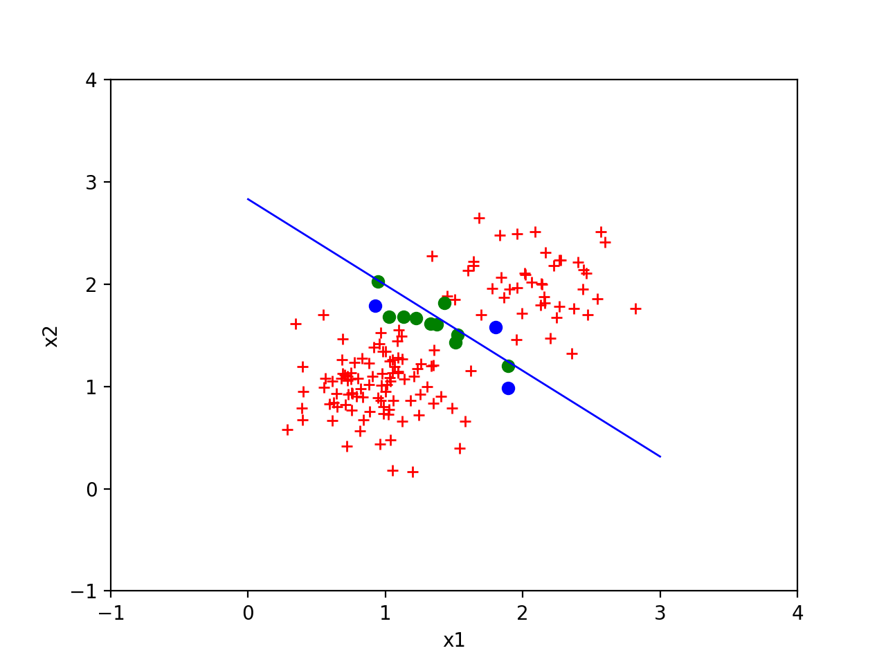

# 9 核函数

SMO另个非常强大的地方上，它能够很好的解决非线性问题。我们之前的公式中有，他是两个向量的內积，代表着两个样本的相关性。我们把这个叫做核函数。核函数不仅仅是可以为简单的內积，还可以对样本进行多维展开，映射到高维地址空间。这样在低维地址空间线性不可分的样本，在高维空间就变得线性可分了。譬如,不是线性可分的，但是对其进行映射后，也就的到一个二次曲线，我们可以使用进行线性分割。

下面直接引入高斯核函数，它可以对函数进行无线维空间的映射。具体定义如下：



注：对于核函数的数学理论和几何意义，以及高斯核为啥可以向无限维空间映射，之后有时间需要详细研究。

我们制造一组分割的样本，然后尝试对其进行分割，实际上与上一节程序的区别仅仅在于核函数的选取，这里我们使用高斯核函数。

**import** numpy **as** np  
**import** random  
**from** matplotlib **import** pyplot **as** plt  
**from** matplotlib.patches **import** Circle  
  
  
**global** g_y_vec *# g_y_vec为样本输出, 大小g_m***global** g_x_mat *# g_x_mat为样本的输入, 大小2*g_m***global** g_m *# g_m 为样本数目***global** g_alpha *# g_alpha 大小为g_m***global** g_C  
**global** g_w *# 实际没有使用，而是通过alpha表示的***global** g_b *# y = wx+b***global** g_y_now *# 表示当前参数计算的y，即svmOutPut对应的g_y_now***global** g_err *# g_err 表示svmOutput - g_y_vec对应的序列*g_x_mat = np.array([[0.602, 0.732], [-0.599, 0.945], [-0.337, -0.677], [0.459, -0.486], [1.056, 0.137], [0.838, 0.623], [1.022, -0.685], [0.504, 0.821], [-0.977, -0.724], [1.116, 0.56], [0.969, 0.151], [-0.693, 0.077], [1.042, -0.146], [0.705, -0.215], [1.024, -0.322], [1.025, -0.172], [0.306, -1.12], [-0.131, 0.008], [-1.157, -1.081], [0.452, -0.865], [-1.117, -0.533], [-1.083, -0.355], [-0.982, 0.572], [-1.053, 1.003], [-0.553, -0.434], [-0.115, 0.283], [0.785, 0.233], [-0.926, -0.299], [-1.039, 0.581], [0.869, -1.033], [0.754, -1.091], [-1.096, -0.311], [0.537, 0.508], [-0.38, -0.565], [1.165, 0.219], [-0.123, 0.431], [1.048, -0.896], [-0.409, 0.299], [0.537, -0.126], [0.985, -0.577], [-1.135, 1.025], [-0.779, 0.81], [0.547, 0.697], [0.424, -1.015], [0.421, -0.904], [0.151, -0.149], [0.77, -1.011], [-0.401, 1.113], [0.817, 0.573], [0.87, -0.266], [-0.731, 0.418], [-0.651, 0.063], [0.731, 0.04], [0.649, 0.677], [-0.084, -0.568], [0.391, -0.171], [-1.07, 0.738], [-0.307, 0.702], [0.854, 1.125], [0.093, -0.148], [-0.82, 0.969], [0.11, -1.011], [0.672, -0.261], [0.6, -0.262], [0.28, 0.001], [-0.005, -0.544], [-0.666, 0.046], [-0.457, -0.129], [-1.02, 1.071], [1.191, 0.121], [0.665, -0.884], [0.412, 0.665], [-0.992, -1.165], [-0.726, -1.178], [-0.886, 1.08], [0.263, 0.481], [-0.051, 0.668], [0.933, -0.008], [-0.896, -0.637], [-0.605, 0.287], [0.03, -0.232], [0.749, 0.012], [1.175, 0.632], [0.968, 1.106], [-1.19, 0.82], [0.641, 0.129], [-0.375, -1.079], [-0.267, -0.442], [0.361, -0.741], [-0.475, 0.473], [0.133, 1.18], [1.146, 1.185], [-0.293, 0.172], [0.78, -0.805], [0.186, -0.089], [-0.068, 0.829], [-0.621, -0.778], [0.407, -0.523], [0.415, -0.01], [-0.229, 0.002], [-0.997, -0.891], [1.011, -1.186], [0.19, -0.437], [0.958, 0.669], [-0.888, -0.217], [0.444, 0.05], [-0.54, -1.041], [-0.314, 0.296], [0.879, -0.898], [0.127, -0.008], [0.995, -1.11], [-0.878, -0.843], [-0.109, 0.189], [0.859, 0.564], [-0.023, 0.945], [-0.878, 0.899], [-0.062, -1.051], [0.394, 0.519], [-1.139, 0.282], [-0.494, -0.075], [-0.922, 1.11], [0.753, -1.018], [0.816, -1.106], [0.03, 0.569], [-1.11, -0.289], [0.777, 0.025], [0.892, 0.784], [0.91, 0.176], [0.692, 0.099], [0.97, 0.58], [0.034, 1.151], [-0.606, -0.775], [0.873, -0.579], [0.833, -1.042], [-0.251, 0.102], [0.436, -0.585], [0.86, -1.06], [-1.118, 1.094], [0.598, -0.129], [0.694, 0.281], [1.048, -1.036], [-0.348, 0.639], [1.046, -1.124], [-0.333, -0.463], [-0.447, -0.009], [0.344, -0.852], [-1.174, 0.196], [0.701, 0.695], [-0.916, -0.128], [-0.597, -0.934]])  
g_y_vec = np.array([1, -1, 1, 1, -1, -1, -1, 1, -1, -1, 1, 1, -1, 1, -1, -1, -1, 1, -1, 1, -1, -1, -1, -1, 1, 1, 1, 1, -1, -1, -1, -1, 1, 1, -1, 1, -1, 1, 1, -1, -1, -1, 1, -1, 1, 1, -1, -1, 1, 1, 1, 1, 1, 1, 1, 1, -1, 1, -1, 1, -1, -1, 1, 1, 1, 1, 1, 1, -1, -1, -1, 1, -1, -1, -1, 1, 1, 1, -1, 1, 1, 1, -1, -1, -1, 1, -1, 1, 1, 1, -1, -1, 1, -1, 1, 1, 1, 1, 1, 1, -1, -1, 1, -1, 1, 1, -1, 1, -1, 1, -1, -1, 1, -1, 1, -1, -1, 1, -1, 1, -1, -1, -1, 1, -1, 1, -1, 1, 1, -1, -1, 1, -1, -1, 1, 1, -1, -1, 1, 1, -1, 1, -1, 1, 1, 1, -1, 1, 1, -1])  
  
**def** calcLH(id1,id2):  
 **if** g_y_vec[id1] == g_y_vec[id2]:  
 L = max(0,g_alpha[id1]+g_alpha[id2]-g_C)  
 H = min(g_C,g_alpha[id1]+g_alpha[id2])  
 **else**:  
 L = max(0,g_alpha[id2]-g_alpha[id1])  
 H = min(g_C,g_C+g_alpha[id2]-g_alpha[id1])  
 **return** (L,H)  
  
**def** svmOutput(id1):  
 *# 这个函数是svm的实际输出，计算当前参数(w,b)下, 计算得到的y  
 # 由于w = sum (alpha*y*x), 对于第i个分量x_i所以输出结果应该为w*x_i+b, 也就是 sum (alpha*y*<x_1-m,x_i>)  
 # 注: 待会分析下alpha的变化趋势与C的关系* **global** g_b  
 sum = 0;  
 **for** i **in** range(g_m):  
 sum += g_alpha[i]*g_y_vec[i]*kernel(i,id1)  
 **return** sum+g_b  
  
**def** kernel(id1,id2):  
 *# 这里核函数为简单的内积  
 # id1和id2为int类型，是g_x_mat中的索引* x_1 = g_x_mat[id1]  
 x_2 = g_x_mat[id2]  
 val = np.subtract(x_1,x_2)  
 val = np.dot(val,val)  
 **return** np.exp(-val)  
  
**def** compareFun(id1,id2,L,H):  
 *# 如果返回1，表示L处去极小值。如果返回-1，H处去极小值。如果是0，表示这次不更新  
 # 如果两者相等，这里略过, 说明无法有强力证据证明这个样本属于wx+b>1还是wx+b<1，所以等待下一轮迭代。因此，与L和H相等应该设置一个阀值，判断近似相等。* **global** g_b  
 y_1 = g_y_vec[id1]  
 y_2 = g_y_vec[id2]  
 e_1 = g_err[id1]  
 e_2 = g_err[id2]  
 alpha_1 = g_alpha[id1]  
 alpha_2 = g_alpha[id2]  
 k11 = kernel(id1,id1)  
 k12 = kernel(id1,id2)  
 k22 = kernel(id2,id2)  
 s = y_1*y_2  
 f_1 = y_1*(e_1+g_b)-alpha_1*k11-s*alpha_2*k12  
 f_2 = y_2*(e_2+g_b)-s*alpha_1*k12-alpha_2*k22  
 L_1 = alpha_1+s*(alpha_2-L)  
 H_1 = alpha_1+s*(alpha_2-H)  
 phi_l = L_1*f_1+L*f_2+0.5*L_1*L_1*k11+0.5*L*L*k22+s*L*L_1*k12  
 phi_h = H_1*f_1+H*f_2+0.5*H_1*H_1*k11+0.5*H*H*k22+s*H*H_1*k12  
 **if** L==H:  
 **return** 0  
 **if** phi_l < phi_h:  
 **return** 1  
 **else**:  
 **return** -1  
  
**def** takeStep(id1,id2,err):  
 **if** id1==id2:  
 **return** 0  
 alpha_1 = g_alpha[id1]  
 alpha_2 = g_alpha[id2]  
 y_1 = g_y_vec[id1]  
 y_2 = g_y_vec[id2]  
 e1 = g_err[id1]  
 e2 = g_err[id2]  
 s = y_1*y_2  
 L,H=calcLH(id1,id2)  
 *#print("id1=",id1,", id2=",id2," L=",L,", H=",H)* **if** L==H :  
 **return** 0  
 k11 = kernel(id1,id1)  
 k12 = kernel(id1,id2)  
 k22 = kernel(id2,id2)  
 eta = k11+k22-2*k12  
 *#print("kernel:",k11,k12,k22,", eta=",eta,"e1=",e1,"e2=",e2)* alpha_2_new = alpha_2  
 *# 如果eta大于0, 我们可知最小值在边界或极小值点上。事实上，如果极小值不在范围内，必在距离极小值近的那个边界上。  
 # 如果eta小于0, 我们可知最小值则必在边界上。我们只需要比较两个边界点函数的大小即可。* **if** eta>0 :  
 alpha_2_new = alpha_2+y_2*(e1-e2)/eta  
 alpha_2_new = max(alpha_2_new,L)  
 alpha_2_new = min(alpha_2_new,H)  
 **else**:  
 *# 由于我们知道可以直接这是一个关于alpha的二次函数，并且自变量的取值范围是[L,H], 事实上我们只需要比较alpha_2_new离L和H哪个远即可  
 # 但是考虑到eta=0的一次函数特殊情况，我们还是老老实实的计算函数值吧。* ret = compareFun(id1, id2, L, H)  
 **if** ret == 0:  
 alpha_2_new = alpha_2  
 **elif** ret == 1:  
 alpha_2_new = L  
 **elif** ret == 1:  
 alpha_2_new = H  
 print(**"----------------eta<=0----------------"**)  
  
 *# 归整化alpha_2_new* **if** alpha_2_new < err:  
 alpha_2_new = 0  
 **elif** alpha_2_new > g_C - err:  
 alpha_2_new = g_C  
 **if** abs(alpha_2_new-alpha_2) < err:  
 print(**"alpha_2 is no need to update"**)  
 **return** 0  
  
 *# update b* **global** g_b  
 alpha_1_new = alpha_1 + s * (alpha_2 - alpha_2_new) *# 不必担心alpha_1_new不在[0,C]范围内，之前的公式已经保证了* b1_new = -e1-y_1*k11*(alpha_1_new-alpha_1)-y_2*k12*(alpha_2_new-alpha_2) + g_b  
 b2_new = -e2-y_1*k12*(alpha_1_new-alpha_1)-y_2*k22*(alpha_2_new-alpha_2) + g_b  
 **if** alpha_1_new>0 **and not** alpha_1_new<g_C:  
 g_b = b1_new  
 **elif** alpha_2_new>0 **and not** alpha_2_new<g_C:  
 g_b = b2_new  
 **else**:  
 g_b = 0.5*(b1_new+b2_new)  
  
 *# update alpha* g_alpha[id1] = alpha_1_new  
 g_alpha[id2] = alpha_2_new  
 print(**"g_alpha[id1]="**,g_alpha[id1],**"g_alpha[id2]="**,g_alpha[id2],**"s="**,s,**", alpha_1="**,alpha_1,**", alpha_2="**,alpha_2)  
  
 *# update err g_y_now* updateYAndErr()  
  
 **return** 1  
  
**def** updateYAndErr():  
 **for** i **in** range(g_m):  
 g_y_now[i] = svmOutput(i)  
 g_err[i] = svmOutput(i)-g_y_vec[i]  
  
**def** chooseBestAlphaIndex(id2):  
 maxIncr = 0  
 maxIndex = -1;  
 **for** i **in** range(g_m):  
 incr = abs(g_err[i]-g_alpha[i])  
 **if** incr >= maxIncr:  
 maxIndex = i  
 maxIncr = incr  
 **return** maxIndex  
  
**def** sizeOfNonZerorAndNonC():  
 size=0  
 **for** i **in** range(g_m):  
 **if** g_alpha[i]!=0 **and** g_alpha[i]!=g_C:  
 size= size+1  
 **return** size  
  
**def** chooseRandomIndex(id2):  
 ret = id2;  
 **while** ret==id2:  
 ret = random.randint(0,g_m-1)  
 **return** ret  
  
*# 对于examineExample函数,我们一次进选择id2样本对应的alpha与如下规则选择的id1对应的alpha,然后相应跟新其值。***def** examineExample(id2):  
 y_2 = g_y_vec[id2]  
 tol = 1e-2 *# 是一个正数* alpha_2 = g_alpha[id2]  
 e_2 = svmOutput(id2)-g_y_vec[id2]  
 r_2 = e_2 * y_2  
  
 *# 我们只对当前违反kkt条件的样本对应的alpha进行更新  
 # 关于违反kkt条件的说明:  
 # (1) r_2 < -tol 表示r_2小于0，即表示输出的预测结果与样本的y符号相反，因此应该属于误差案例的。所以，根据公式，alpha = C。如果alpha < C ,比违反kkt条件  
 # (2) r_2 < -tol 表示r_2大于0，即表示输出的预测结果与样本的y符号相同，当误差大于一定的* **if** r_2 < -tol **and** alpha_2 < g_C **or** r_2 > tol **and** alpha_2 > 0 :  
 *# 下面的程序逻辑是这样的:  
 # 先遍历alpha非0或非C, 因为我们对于alpha为0和alpha为C的情况, 认为是处于非支持向量和处于误差样本的情况。我们只有根据支持向量下，找到最优的||w||才有意义  
 # 首先，我们找到|e1-e2|最大的alpha, 从这里优化。如果优化结果不理想，我们就随机找一个alpha一起计算。如果还不行，就在整个范围alpha范围内计算* **if** sizeOfNonZerorAndNonC()>0:  
 id1=chooseBestAlphaIndex(id2)  
 **if** takeStep(id1,id2,1e-3):  
 *#print("takeStep1, alpha[",id1,"]=",g_alpha[id1],", alphapp[",id2,"]=",g_alpha[id2])* **return** 1  
 r=chooseRandomIndex(id2)  
 **for** i **in** range(g_m):  
 id1 = (r+i)%g_m  
 **if** id1!=id2 **and** g_alpha[id1]!=0 **and** g_alpha[id1]!=g_C:  
 **if** takeStep(id1,id2,1e-3):  
 *#print("takeStep2, alpha[", id1, "]=", g_alpha[id1], ", alphapp[", id2, "]=", g_alpha[id2])* **return** 1  
 r = chooseRandomIndex(id2)  
 **for** i **in** range(g_m):  
 id1 = (r + i) % g_m  
 **if** id1 != id2:  
 **if** takeStep(id1,id2,1e-3):  
 *#print("takeStep3, alpha[", id1, "]=", g_alpha[id1], ", alphapp[", id2, "]=", g_alpha[id2])* **return** 1  
 **return** 0  
  
**def** kernel_test(id1,x):  
 *# 这里核函数为简单的内积  
 # id1和id2为int类型，是g_x_mat中的索引* x_1 = g_x_mat[id1]  
 val = np.subtract(x_1,x)  
 val = np.dot(val,val)  
 **return** np.exp(-val)  
  
**def** svmOutput_test(alpha,b,x):  
 *# 这个函数是svm的实际输出，计算当前参数(w,b)下, 计算得到的y  
 # 由于w = sum (alpha*y*x), 对于第i个分量x_i所以输出结果应该为w*x_i+b, 也就是 sum (alpha*y*<x_1-m,x_i>)  
 # 注: 待会分析下alpha的变化趋势与C的关系* **global** g_m  
 sum = 0  
 **for** i **in** range(g_m):  
 **if** alpha[i]!=0:  
 sum += alpha[i]*g_y_vec[i]*kernel_test(i,x)  
 **return** sum+\  
 b  
  
**def** showPic(alpha,b):  
 figure, ax = plt.subplots()  
 ax.set_xlim(left=-2, right=2)  
 ax.set_ylim(bottom=-2, top=2)  
  
 *# 生成100组测试数据* x=[]  
 **for** j **in** range(100):  
 x_0 = random.randint(-1200,1200)/1000  
 x_1 = random.randint(-1200,1200)/1000  
 x.append([x_0,x_1])  
  
 **for** i **in** range(100):  
 **if** svmOutput_test(alpha,b,x[i])>0:  
 plt.plot(x[i][0], x[i][1], **'b--'**, marker=**'+'**, color=**'r'**)  
 **else**:  
 plt.plot(x[i][0], x[i][1], **'b--'**, marker=**'o'**, color=**'b'**)  
  
 *# draw x_0*x_0+x_1*x_1=0* cir1 = Circle(xy=(0.0, 0.0), radius=1)  
 ax.add_patch(cir1)  
  
 plt.xlabel(**"x1"**)  
 plt.ylabel(**"x2"**)  
 plt.plot()  
 plt.show()  
  
**if** __name__==**"__main__"**:  
 SHOW_PIC = **True** g_m = len(g_x_mat)  
 **if** SHOW_PIC == **False**:  
 *# 1 training* g_alpha = np.zeros(g_m)  
 g_y_now = np.zeros(g_m)  
 g_err = np.zeros(g_m)  
 **global** g_b  
 g_b = 0  
 numChanged = 0  
 examineAll = 1  
 g_C = 10  
 err = 0  
 updateYAndErr() *# 实现更新下缓冲，即当前输出与误差值* **while** numChanged>0 **or** examineAll:  
 numChanged = 0  
 *# 循环处理，第一次对所有的样本进行一次处理。  
 # 然后对所有非边界的数值进行处理。因为在当前参数下，非边界的样本，我们认为其是支持向量。对于优化||w||的大小，支持向量才有意义。* **if** examineAll:  
 **for** i **in** range(g_m):  
 numChanged += examineExample(i)  
 *#print("examineAll=1, numChanged=",numChanged)* **else**:  
 **for** i **in** range(g_m):  
 **if** g_alpha[i]!=0 **and** g_alpha[i]!=g_C:  
 numChanged += examineExample(i)  
 examineAll = abs(examineAll-1)  
 print(g_alpha, g_b)  
 **else**:  
 *# 3 show* alpha= [ 0.00000000e+00, 7.59410972e-01, -2.22044605e-16, 0.00000000e+00,  
 1.00000000e+01, 1.00000000e+01, 0.00000000e+00, 0.00000000e+00,  
 0.00000000e+00, 0.00000000e+00, 1.00000000e+01, 0.00000000e+00,  
 5.67018243e+00, 0.00000000e+00, 0.00000000e+00, 1.00000000e+01,  
 0.00000000e+00, 0.00000000e+00, 0.00000000e+00, 1.00000000e+01,  
 0.00000000e+00, 2.45788486e+00, 1.33286169e+00, 0.00000000e+00,  
 0.00000000e+00, 0.00000000e+00, 1.11022302e-16, 1.00000000e+01,  
 0.00000000e+00, 0.00000000e+00, 0.00000000e+00, 7.22541284e+00,  
 0.00000000e+00, -1.38777878e-17, 0.00000000e+00, -2.77555756e-17,  
 0.00000000e+00, 0.00000000e+00, 0.00000000e+00, 0.00000000e+00,  
 0.00000000e+00, 8.66273771e-04, 0.00000000e+00, 8.33442222e+00,  
 1.00000000e+01, 0.00000000e+00, 0.00000000e+00, 0.00000000e+00,  
 1.00000000e+01, 1.00000000e+01, -2.77555756e-17, 0.00000000e+00,  
 0.00000000e+00, 0.00000000e+00, 0.00000000e+00, 0.00000000e+00,  
 0.00000000e+00, 0.00000000e+00, 0.00000000e+00, 0.00000000e+00,  
 0.00000000e+00, 1.00000000e+01, 0.00000000e+00, 0.00000000e+00,  
 0.00000000e+00, 0.00000000e+00, 0.00000000e+00, 0.00000000e+00,  
 0.00000000e+00, 0.00000000e+00, 4.39461998e+00, 0.00000000e+00,  
 0.00000000e+00, 0.00000000e+00, 0.00000000e+00, 0.00000000e+00,  
 0.00000000e+00, 1.00000000e+01, 1.00000000e+01, 0.00000000e+00,  
 0.00000000e+00, 0.00000000e+00, 0.00000000e+00, 0.00000000e+00,  
 0.00000000e+00, 0.00000000e+00, -2.22044605e-16, 0.00000000e+00,  
 0.00000000e+00, 0.00000000e+00, 0.00000000e+00, 0.00000000e+00,  
 0.00000000e+00, 0.00000000e+00, 0.00000000e+00, 0.00000000e+00,  
 1.00000000e+01, 0.00000000e+00, 0.00000000e+00, 0.00000000e+00,  
 0.00000000e+00, 0.00000000e+00, 0.00000000e+00, -2.77555756e-17,  
 0.00000000e+00, 0.00000000e+00, 0.00000000e+00, 0.00000000e+00,  
 -5.55111512e-17, 0.00000000e+00, 0.00000000e+00, 6.59194921e-17,  
 0.00000000e+00, 1.00000000e+01, 1.00000000e+01, -1.38777878e-17,  
 5.21868376e+00, 0.00000000e+00, 0.00000000e+00, 0.00000000e+00,  
 0.00000000e+00, 0.00000000e+00, 0.00000000e+00, 0.00000000e+00,  
 0.00000000e+00, 0.00000000e+00, -2.22044605e-16, 6.56986459e+00,  
 0.00000000e+00, 5.19744490e+00, 9.69510083e+00, 1.00000000e+01,  
 1.00000000e+01, 0.00000000e+00, 0.00000000e+00, 0.00000000e+00,  
 0.00000000e+00, 0.00000000e+00, 0.00000000e+00, 0.00000000e+00,  
 0.00000000e+00, 0.00000000e+00, 0.00000000e+00, 0.00000000e+00,  
 0.00000000e+00, 8.69782724e+00, 0.00000000e+00, 1.00000000e+01,  
 3.24960991e+00, 8.23041098e+00]  
 b = -2.68518972087  
 *#w = np.array([0, 0])  
 #for i in range(g_m):  
 # if g_alpha[i] != 0:  
 # w = np.add(w, g_y_vec[i] * g_alpha[i] * g_x_mat[i])* showPic(alpha,b)

经过数轮迭代之后，得到参数。然后在随机产生一些样本，通过训练集得到参数对随机测试样本进行分割，结果如下，发现分割效果还是很理想的。

